МБОУ «Аристовская ООШ»

Программа по сохранению и укреплению
здоровья младших школьников
«Здоровейка»

Составил: учитель начальных классов
Краева Ольга Владимировна

Пояснительная записка
Цель программы: создание условий, способствующих сохранению и укреплению здоровья учеников.
Задачи программы:
1. Развитие представления детей о здоровье, как одной из важнейших человеческих ценностей.
2.Формирование у школьников потребности в здоровом образе жизни, стремления к укреплению своего здоровья и развитию своих физических способностей.
3.Совершенствование санитарно-гигиенической, просветительской, консультативной, информационной работы с учащимися
4.Пропаганда среди обучающихся здорового образа жизни. Профилактика наркомании, алкоголизма, курения у школьников.
5.Привлечение внимания семьи к реализации программы «Путь к здоровью»
Программа формирования культуры здорового и безопасного образа жизни обучающихся - это комплексная программа формирования знаний, установок, личностных ориентиров и норм поведения, обеспечивающих сохранение и укрепление физического и психического здоровья как одного из ценностных составляющих, способствующих познавательному и эмоциональному развитию ребенка, достижению планируемых результатов освоения основной образовательной программы начального общего образования.
Проблема сохранения здоровья учащихся и привития навыков здорового образа жизни очень актуальна.
Здоровье детей - это политика, в которой заложено наше будущее, поэтому перед педагогами, родителями, общественностью стоит задача воспитания здорового поколения. Но последние статистические данные свидетельствуют о том, что за период обучения детей в школе, состояние здоровья ухудшается в 4-5 раз. И эти печальные факты подтверждают, что именно в школе ученик получает то или иное заболевание, отклонение здоровья. Проблема здоровья учащихся вышла сегодня из разряда педагогических и обрела социальное значение. Известно, что растущий организм ребенка в силу особенностей своего развития особо чувствителен к воздействию факторов внешней среды, а также дефициту жизненно важных питательных веществ и микроэлементов.
Безусловно, на состояние здоровья детей оказывают существенное влияние такие факторы, как неблагоприятные социальные и экологические условия. Одновременно с негативным воздействием экологических и экономических кризисов на подрастающее поколение страны оказывают неблагоприятное воздействие множество факторов риска, имеющих место в образовательных учреждениях. Они приводят к постепенному ухудшению здоровья детей и подростков от первого к последнему году обучения. Поэтому, в школе должна проводиться система мероприятий, которые обеспечат здоровьесберегающую образовательную среду, условия для сохранения и укрепления здоровья учащихся, формирования ценности здоровья и здорового образа жизни. Знакомство со всеми этими проблемами прибавляет уверенности в целесообразности создания и реализации программы «Путь к здоровью» В современном мире множество факторов, влияющих на здоровье каждого человека: и неблагоприятная, почти катастрофическая экологическая обстановка, низкая санитарно- гигиеническая культура населения, удорожание жизни, реклама. А одолеть все это могут лишь знания, ставшие нормой жизни, осознанной повседневностью действий: физические упражнения, закаливание организма, избавление от дурных привычек. Ведь все физические, социальные и экономические факторы окружающей среды, в которой человек живет, растет, работает, проводит досуг, влияют на его здоровье и на его восприимчивость к болезням. Задачей современной школы является создание активной образовательной среды, в которой будет организована подготовка ученика к самостоятельной жизни, формирование у него культуры здоровья, воспитание потребности вести здоровый образ жизни, обеспечение необходимыми знаниями и формирование соответствующих навыков.
Здоровье - это тот опыт жизнедеятельности, который бесполезно передавать как простую сумму научных понятий, факторов, теорий, комплексных технологий. Фундамент здоровья человека закладывается в детском возрасте, а, следовательно, здоровые интересы, потребность к физическому совершенствованию, ценностное отношение к здоровью целесообразно начать развивать именно в этот период;
В этом же возрасте закладываются и основы здорового образа жизни, как система норм и правил, усваиваемых и осознаваемых ребенком в специально проецируемой деятельности; Школьный период в развитии наиболее синзетивен в формировании ключевых знаний об особенностях развития человеческого организма, о факторах и способах сохранения и развития здоровья. Данная программа рассчитана на учащихся с 1 по 4 классы

Программа формирования ценности здоровья и здорового образа жизни на ступени начального общего образования сформирована с учётом факторов, оказывающих существенное влияние на состояние здоровья детей:
- неблагоприятные социальные, экономические и экологические условия;
- факторы риска, имеющие место в образовательных учреждениях, которые приводят к дальнейшему ухудшению здоровья детей и подростков от первого к последнему году обучения;
- чувствительность к воздействиям при одновременной к ним инертности по своей природе, обусловливающей временной разрыв между воздействием и результатом, который может быть значительным, достигая нескольких лет, и тем самым между начальным и существенным проявлением неблагополучных популяционных сдвигов в здоровье детей и подростков и всего населения страны в целом;
- активно формируемые в младшем школьном возрасте комплексы знаний, установок, правил поведения, привычек;
- особенности отношения обучающихся младшего школьного возраста к своему здоровью, что связано с отсутствием у детей опыта «нездоровья» (за исключением детей с серьёзными хроническими заболеваниями) и восприятием ребёнком состояния болезни главным образом как ограничения свободы, неспособностью прогнозировать последствия своего отношения к здоровью.

Для повышения мотивации к занятиям по сохранению и укреплению здоровья необходимо:
- использовать индивидуально дифференцированный подход во внеклассной работе, включать разнообразные виды деятельности, учитывая возрастные особенности детей;
-активизировать оздоровительную работу в 1-4 классах («Дни Здоровья», часы «Здоровья», подвижные перемены, подвижные игры на свежем воздухе);
- активизировать спортивно – массовую работу в 1-4 классах («Веселые старты», внутришкольные соревнования, военно-спортивные праздники, состязания , турниры, внешкольные соревнования, товарищеские встречи, показательные выступления лучших спортсменов);
- активизировать туристическую работу с учащимися (походы выходного дня, туристические экскурсии, пешеходные прогулки);
- регулярно привлекать учащихся 1-4 классов для занятий в спортивных секциях и кружках;
- широко использовать агитацию и пропаганду ЗОЖ;
- проводить профилактические беседы «О здоровом образе жизни»;
-беседы с родителями на темы сохранения и укрепления здоровья детей;

В результате формируются следующие виды УУД:
Личностные:
- осознание себя как индивидуальности, и одновременно как члена общества,
- способность к самооценке своих действий, поступков,
- установка на здоровый образ жизни;
Коммуникативные:
-учитывать разные мнения и стремиться к координации различных позиций в сотрудничестве;
-договариваться и приходить к общему решению при организации игр в группах или парах;
-контролировать действия партнёра в парных упражнениях;
-брать ответственность за групповой результат.
Регулятивные:
-организовывать места занятий спортивными упражнениями и играми в процессе соглашения с учителем;
- соблюдать правила поведения и предупреждения травматизма во время занятий;
- оценивать правильность выполнения действия; адекватно воспринимать предложения и оценку учителя, товарищей, родителей и других людей;
- проявлять инициативу в творческом сотрудничестве при составлении комплексов упражнений, игровых ситуаций;
-организовывать и проводить игры, утреннюю зарядку; самостоятельно адекватно оценивать правильность выполнения заданий.
За 4 года воспитанники научатся:
- отбирать и анализировать информацию из Интернета и других источников для укрепления здоровья;
- формировать представление об основных компонентах культуры здоровья и здорового образа жизни;
- вести самоконтроль за своим образом жизни;
- анализировать свои поступки и практические дела по сохранению здоровья;
- понимать необходимость соблюдения правил безопасного поведения на улицах, дорогах, в общественных местах;
- выполнять закаливающие процедуры;
- выполнять правила личной гигиены и готовность на основе её использования самостоятельно поддерживать своё здоровье;
- формировать представление о правильном (здоровом) питании, его режиме, структуре, полезных продуктах;
- формировать представление о рациональной организации режима дня, учёбы и отдыха, двигательной активности;
10. представлять о причинах возникновения зависимостей от табака, алкоголя, наркотиков и других веществ, их пагубном влиянии на здоровье;
11. планировать свою работу так, чтобы не навредить своему здоровью;
12 делать осознанный выбор поступков, поведения, позволяющих сохранять и укреплять здоровье;
13 иметь представление о позитивных факторах, влияющих на здоровье.
Воспитанники получат возможность научиться:
- применять полученные знания на практике;
- формировать в себе полезные привычки, укрепляющие здоровье и гигиенические навыки;
- осуществлять проектную деятельность;
- выстраивать последовательность реализации собственной программы по сохранению и укреплению здоровья;
- прогнозировать конечный результат и корректировать ошибки;
- осуществлять пропаганду здорового образа жизни;
- формировать ценностное отношение к своему здоровью, здоровью близких и окружающих людей.
Ожидаемые результаты:
- повышение уровня физического, психического здоровья учащихся;
- снижение уровня заболеваемости детей простудными заболеваниями;
- осознанное отношение детей, их родителей к состоянию здоровья, как к основному фактору успеха на последующих этапах жизни;
- 100% охват учащихся школы горячим питанием в школьной столовой.
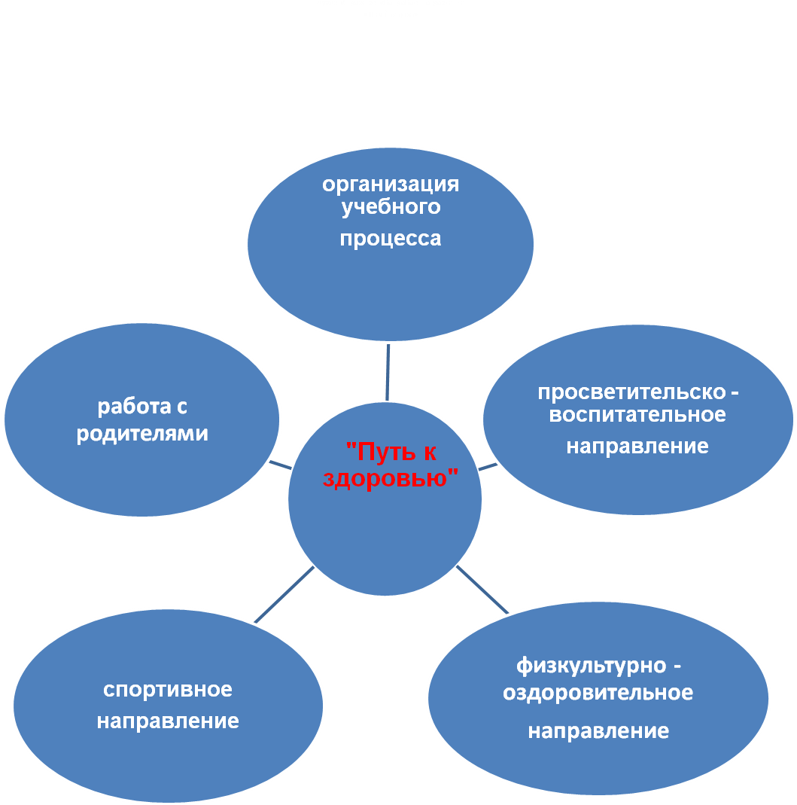
Направления работы по сохранению и укреплению здоровья

План работы на 2017-2018 учебный год

Организация учебного процесса | Просветительско - воспитательное | Физкультурно - оздоровительное | Спортивное | Работа с родителями
Ежедневная утренняя гимнастика | Беседа «Ты –ученик» (о правилах поведения в школе) | «Весёлые старты» | Спортивная секция «Волейбол» посещают: 4класс - 3человека;  2 класс- 5 человек | Беседа  «Здоровье детей – залог успешного обучения»
Физминутки | Путешествие «В страну Здоровья» | Кросс Наций |  | Родительское собрание совместно с детьми
Упражнения для глаз | «Глаза- главные помощники человека». Гимнастика для глаз | Спортивное состязание на свежем воздухе «Большие гонки»
Смена видов учебной деятельности | Беседа «Режим дня – основа жизни человека» | День здоровья, лыжные эстафеты, чаепитие
Организация работы с экологическим панно | Устный журнал «Путешествие по станции Грязнульки» | Школьное мероприятие по правилам безопасности
Расширение зрительного пространста (смена угла зрения, режим поиска учебного материала) | Инструктажи по правилам поведения на реке во время ледостава и ледохода | Соревнования к 23 февраля «Быстрые, ловкие, смелые»
Организация горячего питания | Беседа по профилактике вредных привычек | Встреча с инспектором ГБДД, игра «Поле чудес» по ПДД

План работы на 2018-2019 уч.год

Организация учебного процесса | Просветительско - воспитательное | Физкультурно - оздоровительное | Спортивное | Работа с родителями
Ежедневная утренняя гимнастика | Экскурсия «Дорога домой» | «Весёлые старты» | Кружок «Занятия Здоровейки»  Посещают все ученики 1 и 3 классов, 7 человек | Беседа «Гигиенические требования к школьной одежде и обуви»
Физминутки | Беседа «Правила поведения в школе» | Посещение плавательного бассейна | Спортивная секция «Волейбол» посещают: 5 человек из 7.
Упражнения для глаз | Беседа «Профилактика простудных заболеваний» | Осенний кросс
Смена видов учебной деятельности | Беседа «Помощь при обморожении» | Зоологические эстафеты
Организация работы с экологическим панно | Беседа «Безопасность при любой погоде» | Конкурс рисунков «Пусть тебя не зовут неряхой»
Расширение зрительного пространста (смена угла зрения, режим поиска учебного материала) | Инструктажи по правилам поведения на реке во время ледостава и ледохода | Практическое занятие «Чистота – залог здоровья»
Организация горячего питания | 1-ый районный конкурс мультимедийных проектов «Наш стиль- здоровый образ жизни» с творческим проектом «Мы за здоровый образ жизни» | Игры по ПДД
Молоко для учеников нач.школы | Устный журнал «Если хочешь быть здоровым» | Праздничное чаепитие, со спортивными конкурсами «Ученье без веселья, что жизнь без приключения»

План работы на 2019-2020 уч.год
Организация учебного процесса | Просветительско - воспитательное | Физкультурно - оздоровительное | Спортивное | Работа с родителями
Ежедневная утренняя гимнастика | Беседа «Доктор Правильная осанка» | «Весёлые старты» | Спортивная секция «Волейбол» посещают: 5 человек | Беседа «Формирование навыков личной гигиены»
Физминутки | Беседа «Мы содержим всё в порядке, наши книги и тетрадки» | Поход «Изучение местности нашего края» |  | Совместное мероприятие с папами «Мой папа самый, самый»
Упражнения для глаз | Беседа «Огонь –друг и враг человека» | Практическое занятие «Оказание первой медицинской помощи»
Смена видов учебной деятельности | Поход «Изучение местности нашего края» | «А ну –ка, мальчики»
Организация работы с экологическим панно | Беседа «Помощь при обморожении» | Практическое занятие «Доктор Физические упражнения»
Расширение зрительного пространста (смена угла зрения, режим поиска учебного материала) | Инструктажи по правилам поведения на реке во время ледостава и ледохода | Участие в районном конкурсе социальных реклам «Скажи «нет!» вредным привычкам»
Организация горячего питания | 2-ой районный конкурс мультимедийных проектов «Наш стиль- здоровый образ жизни» с творческим проектом «Человек может обойтись без многого, а без хлеба нет» | «Рыцарский турнир» к Дню защитника Отечества.
Молоко для учеников нач.школы | Создание творческих проектов о здоровом образе жизни:  Соболева О.- тема «Польза витаминов для здоровья»  Кононова Н - «Здоровое питание»,  Кабаков А. «Я здоровье берегу, сам себе я помогу» о пользе закаливания,  Гороховский Н – «Спорт укрепляет здоровье»  Ведрова Н « Режим дня для здоровья» | «Зов джунглей»
 | Беседа «Безопасность на воде. Оказание первой помощи утопающему».

Обобщение своего опыта по сохранению и укреплению здоровья
В начале каждого учебного года перед собой я ставила цель: сохранение и укрепление здоровья, поэтому я провожу целенаправленную работу с учащимися по формированию здорового образа жизни и повторение правил безопасного поведения на улице, в школе и дома. В течение года были проведены различные классные часы, викторины, спортивные состязания все это направленно на укрепление здоровья.

Чтобы сохранить и укрепить здоровье учащихся, проведены беседы: «Правила поведения в школе, на улице», «Режим дня», экскурсии «Дорога от дома до школы». Традицией стало проводить поход каждую осень, «День здоровья», «Веселые старты», «Зов джунглей», «Рыцарские турниры» к Дню защитника Отечества. Провели утренник «В царстве Гигиены», участвовали в районном конкурсе социальной рекламы по профилактике вредных привычек, практические занятия «Чистота – залог здоровья», «Доктор физические упражнения». Для профилактики дорожного травматизма прошла встреча с инспектором ГБДД и игра «Поле чудес». С детьми провожу инструктажи по технике безопасности, профилактики гриппа и простудных заболеваний, каждую четверть проводим генеральную уборку класса. Дети посещают спортивный кружок, кружок «Занятия Здоровейки», раз в год мы выезжали в город Великий Устюг в бассеин.
Формирование привычек здорового образа жизни осуществляется не только через перечисленные направления, но и через развитие творческих способностей учащихся, обеспечение разумного досуга. С этой целью в школе организованы и работают кружки художественно-эстетической направленности «Юный художник» и «Умелые руки»
Одним из направлений внеклассной работы по сохранению и укреплению здоровья учеников является организация школьного лагеря с дневным пребыванием во время летних каникул.
Кроме выше перечисленных мероприятий для снятия эмоционального и физического напряжения на уроках провожу физминутки, используя физические упражнения, преимущественно для верхней части туловища. Для снятия напряжения зрения применяю зрительную гимнастику. Даже при небольшой ее продолжительности, но регулярном проведении она является эффективным мероприятием для профилактики утомления.
Каждый учебный день учащиеся начинают с утренней зарядки. Она приучает детей вести ЗОЖ. и укрепляет мышцы тела. Большое внимание уделяю на уроках правильной осанке. На переменах ребята играют в различные малоподвижные игры, это развивает двигательную активность. Большую роль играет проветривание кабинета, озеленение кабинета создает положительный фон, тепло и уют.

Еще одним условием успешной работы по формированию здорового образа жизни является привлечение к ней родителей. Работа по формированию ЗОЖ в школе всегда проводится в тесном сотрудничестве с родителями, ведь основа воспитания культуры здорового образа жизни закладывается в семье. Родители вместе с детьми участвуют различных мероприятиях. На родительских собраниях постоянно ведутся беседы по укреплению здоровья (о профилактике гриппа, ведение правильного режима дня, о пользе витаминов в зимнее время), так же повторяются правила поведения в школе и дома.
Таким образом, успешная работы по сохранению и укреплению здоровья, по формированию здорового образа жизни даёт положительный результат – учащиеся реже болеют, меньше пропускают занятия, хорошо работают на уроках. Поэтому в дальнейшем буду продолжать работу с обучающимися и родителями по формированию ЗОЖ.

Результатом этой работы можно назвать и то, что несмотря на то что в районе в этом году была не простая ситуация в связи с болезнью гриппом и многие школы района были закрыты на карантин, дети моего класса, практически не болели.

Оценка эффективности реализации программы «Путь к здоровью»
За 4 года учебы в школе по болезни было пропущено всего 16 дней

